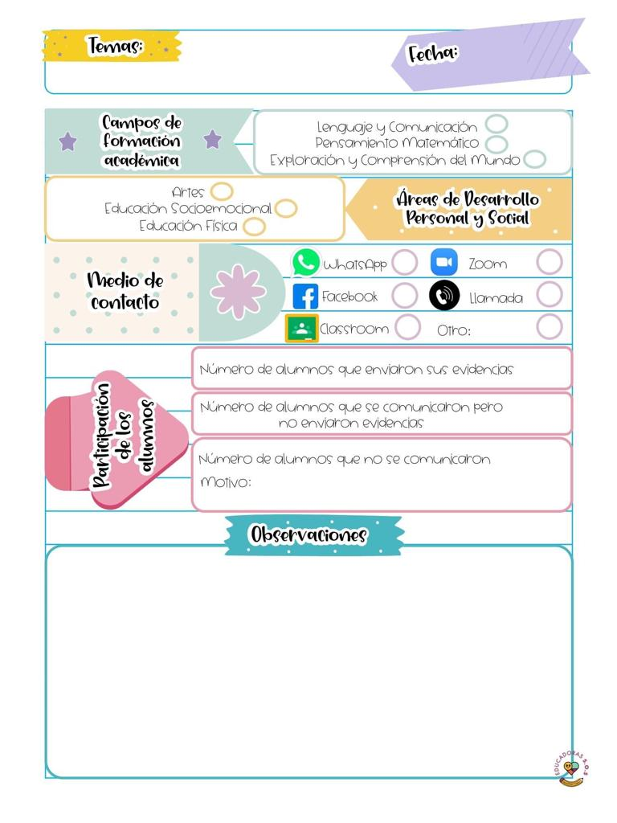

De exploración y comprensión del mundo natural y social hicimos una visita a un museo de manera virtual y de lenguaje y comunicación registramos la información obtenida durante el paseo por el museo.

02/Junio/2021

25

Diario de la alumna practicante

**Jardín de niños “Nueva creación”**

**3° grado Sección “A”**

**Practicante normalista:**

**Ana Lilia Retta Riojas**